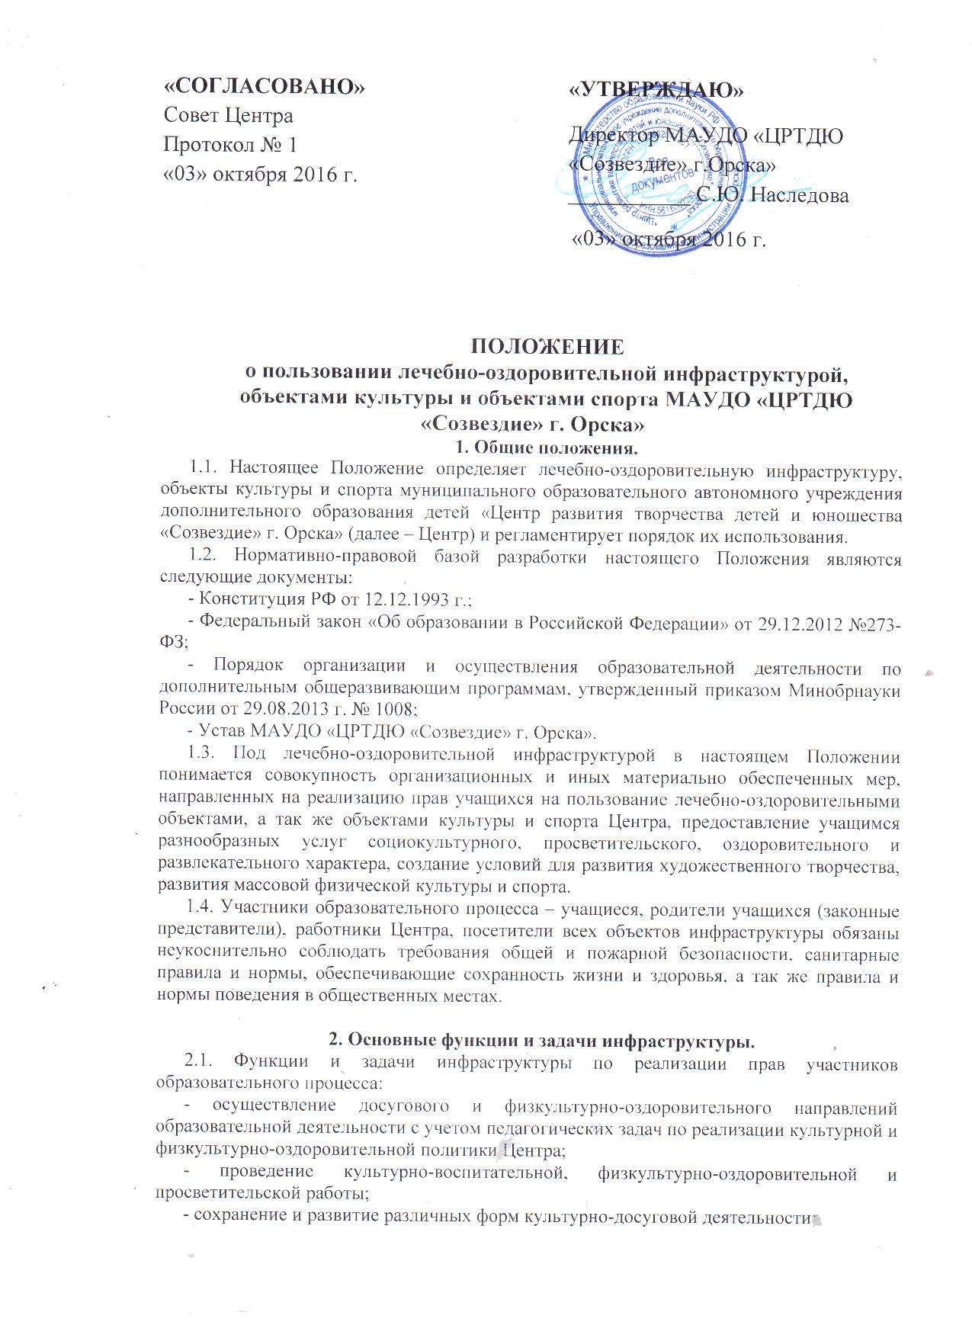

«СОГЛАСОВАНО»  Совет Центра  Протокол № 1  «03» октября 2016 г. | «УТВЕРЖДАЮ»  Директор МАУДО «ЦРТДЮ  «Созвездие» г.Орска»  ___________ С.Ю. Наследова  «03» октября 2016 г.
ПОЛОЖЕНИЕ
о пользовании лечебно-оздоровительной инфраструктурой,
объектами культуры и объектами спорта МАУДО «ЦРТДЮ «Созвездие» г. Орска»
1. Общие положения.
1.1. Настоящее Положение определяет лечебно-оздоровительную инфраструктуру, объекты культуры и спорта муниципального образовательного автономного учреждения дополнительного образования детей «Центр развития творчества детей и юношества «Созвездие» г. Орска» (далее – Центр) и регламентирует порядок их использования.
1.2. Нормативно-правовой базой разработки настоящего Положения являются следующие документы:
- Конституция РФ от 12.12.1993 г.;
- Федеральный закон «Об образовании в Российской Федерации» от 29.12.2012 №273-ФЗ;
- Порядок организации и осуществления образовательной деятельности по дополнительным общеразвивающим программам, утвержденный приказом Минобрнауки России от 29.08.2013 г. № 1008;
- Устав МАУДО «ЦРТДЮ «Созвездие» г. Орска».
1.3. Под лечебно-оздоровительной инфраструктурой в настоящем Положении понимается совокупность организационных и иных материально обеспеченных мер, направленных на реализацию прав учащихся на пользование лечебно-оздоровительными объектами, а так же объектами культуры и спорта Центра, предоставление учащимся разнообразных услуг социокультурного, просветительского, оздоровительного и развлекательного характера, создание условий для развития художественного творчества, развития массовой физической культуры и спорта.
1.4. Участники образовательного процесса – учащиеся, родители учащихся (законные представители), работники Центра, посетители всех объектов инфраструктуры обязаны неукоснительно соблюдать требования общей и пожарной безопасности, санитарные правила и нормы, обеспечивающие сохранность жизни и здоровья, а так же правила и нормы поведения в общественных местах.

2. Основные функции и задачи инфраструктуры.
2.1. Функции и задачи инфраструктуры по реализации прав участников образовательного процесса:
- осуществление досугового и физкультурно-оздоровительного направлений образовательной деятельности с учетом педагогических задач по реализации культурной и физкультурно-оздоровительной политики Центра;
- проведение культурно-воспитательной, физкультурно-оздоровительной и просветительской работы;
- сохранение и развитие различных форм культурно-досуговой деятельности;
- организация и проведение воспитательных, физкультурно-оздоровительтных и культурно-развлекательных мероприятий, участие в иных творческих проектах Центра;
- создание условий для соблюдения личной гигиены;
3. Правила пользования объектами инфраструктуры Центра.
3.1. К основным объектам инфраструктуры Центра относятся:
а) объекты спортивного назначения: тренажерный зал;
б) объекты культурного назначения: малый актовый зал, хореографические залы;
3.2. Пользование объектами культуры и спорта возможно, только в соответствии с их основным функциональным предназначением.
3.3. Помещения хореографических и малого актового залов используются для ведения занятий в соответствии с расписанием, проведения собраний, совещаний, культурно-массовых воспитательных мероприятий в соответствии с планом работы Центра.
3.4. При пользовании объектами спортивного и культурного назначения участники образовательного процесса должны выполнять правила посещения специализированных помещений (тренажерного зала, хореографического и малого актового залов).
3.5. Допускается использование только исправного оборудования и инвентаря.
3.6. При обнаружении (возникновении) поломки (повреждения) оборудования или инвентаря, делающей невозможным или опасным их дальнейшее использование, работник Центра обязан незамедлительно сообщить об этом ответственному за данный объект или директору Центра.
3.7. Использование учащимися спортивного оборудования осуществляется во время занятий или мероприятий в соответствии с расписанием или планом работы Центра.
3.8. К занятиям на объектах спортивного назначения, а так же для занятий хореографией не должны допускаться учащиеся без спортивной одежды и обуви, а также учащиеся после перенесенных заболеваний без медицинского заключения (справки).
3.9. За порчу оборудования и инвентаря предусматривается возмещение ущерба в размере полной его стоимости либо полноценный ремонт испорченного имущества.
3.10. Педагогический работник обязан:
- использовать спортивное оборудование и инвентарь только по назначению;
- следить за сохранностью помещения, спортивного оборудования и инвентаря;
- следить за соблюдением правила поведения во время учебных занятий и мероприятий;
- проявлять уважительное отношение к участникам образовательного процесса;
3.11. Запрещается:
- проносить любую еду, алкогольные напитки, жевательную резинку в учебные помещения;
- заниматься в неподготовленных для занятий местах и пользоваться неисправным оборудованием и инвентарем;
- заниматься без соответствующей одежды.
3.12. Участники образовательного процесса обязаны:
- соблюдать правила поведения во время учебных занятий и мероприятий;
- проявлять уважительное отношение ко всем участникам образовательного процесса и работникам Центра;
- бережно относиться к помещению, спортивному оборудованию и инвентарю.
3.13. Посторонние лица допускаются в места проведения учебных занятий и мероприятий только с разрешения педагогического работника.

4. Взаимодействие.
4.1. Для обеспечения образовательного процесса объектами культуры и спорта Центр взаимодействует с образовательными организациями и другими учреждениями, принимающими участие в воспитании и образовании детей.
4.2. Взаимодействие может осуществляться на разных основаниях: договорах, программах, планах совместной деятельности.
5. Заключительные положения.
5.1. Настоящее Положение вступает в силу с момента утверждения.
5.2. Изменения или дополнения в настоящее Положение вносятся путем издания приказа директора Центра о внесении изменений или дополнений.
5.3. Срок действия настоящего Положения: до принятия нового.

